EUHARISTIJA
3. Razvrstaj pravilno slijedeće dijelove mise tako da označiš riječi bojama: a) UVODNI DIO b) SLUŽBA RIJEČI c) EUHARISTIJSKA SLUŽBA d) ZAVRŠNI DIO
1. blagoslov; 2. propovijed; 3. Oče naš; 4. pozdrav; 5. pričest;
6. čitanje iz Svetog pisma; 7. priznanje grijeha; 8. pretvorba; 9.Vjerovanje; 10. otpust

1. Zaokruži točan odgovor.
Euharistija znači:
a) moliti b) praštati c) zahvaljivati
Prva euharistija dogodila se na:
a) Cvjetnicu b) Veliki četvrtak c) Uskrs
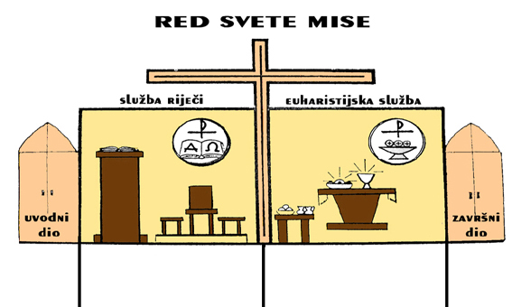
Do sredine 20. stoljeća euharistije su se slavile na:
a) latinskom b) talijanskom c) engleskom
Najvažniji dio euharistije (od dolje navedenih) je:
a) ulazna pjesma b) pretvorba c) blagoslov
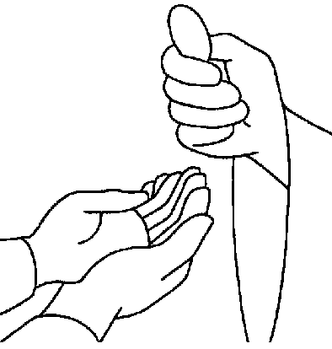
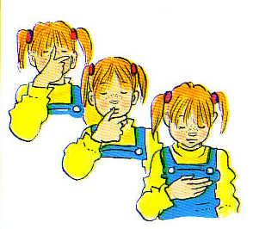
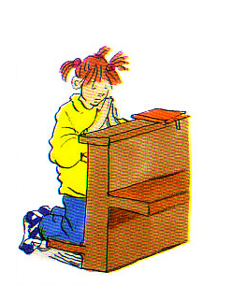
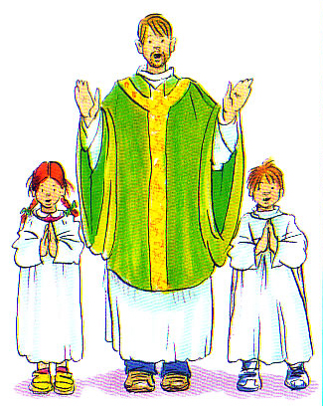
2. Pravilno poveži sličice i pojmove.
____ prije Evanđelja
____ čitanje
Evanđelja

____ Oče naš

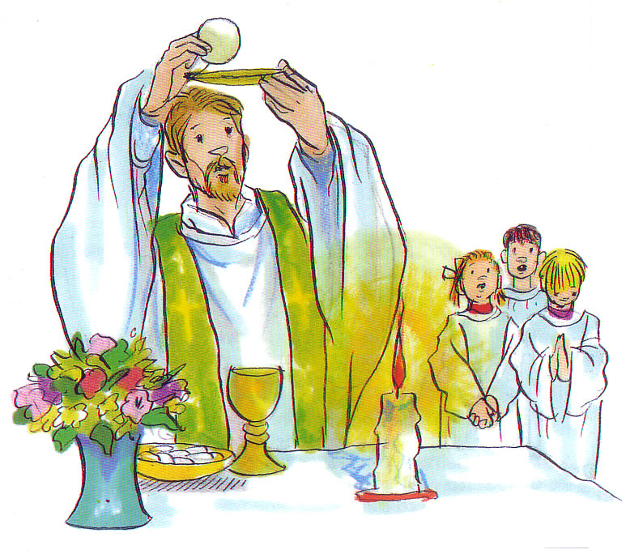
1
2
3
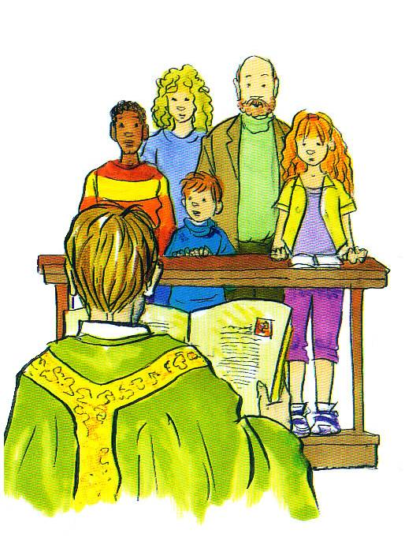
____ za vrijeme
pretvorbe
____ prikazanje
tijela Kristova
____ Tijelo Kristovo
(pričest)
6
5
4

